Кейс № 43. Программа менеджер фотографий

1. Название компании – описание компании.
Hi-TECH ACADEMY - учебный центр, центр проверки знаний и оказания консультационных услуг.

1.1 Наставник/куратор по кейсам
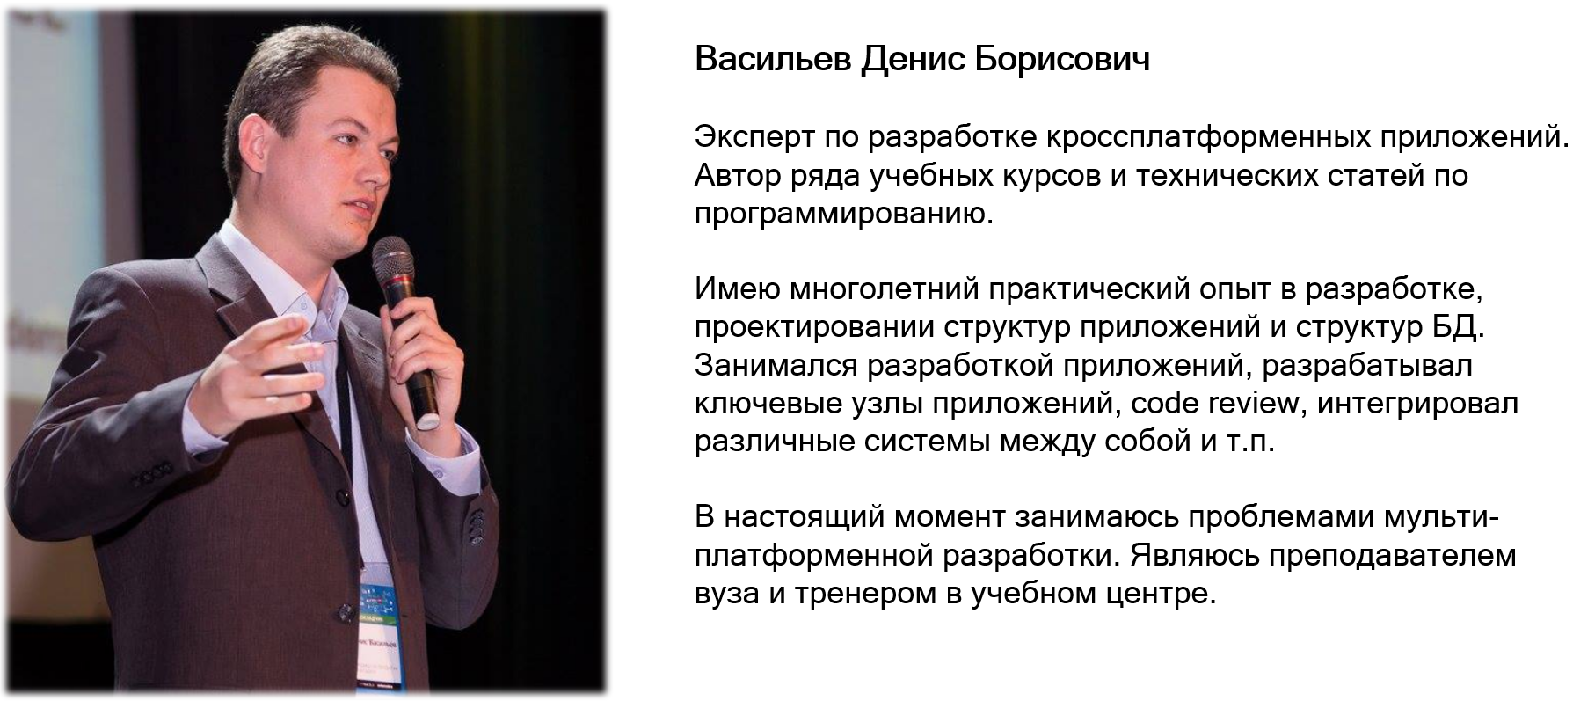

2. Проблема.
Для участия в ежегодном конкурсе “Школа Реальных Дел - 2024” предлагаем выполнить один из наших кейсов.
Результатом решения каждого кейса будет работающее приложение.
Наши кейсы будут сопровождаться подробными видео-уроками, на которых мы познакомимся с основами программирования в различных средах разработки приложений.

3. Кейс “Программа менеджер фотографий”.
У каждого из нас очень много фотографий в смартфоне, в ноутбуке и т.п. На фото друзья, родные, важные события, путешествия или просто прогулки по городу. Со временем этих фотографий станет еще больше. Подумайте, с какими задачами приходится сталкиваться при работе с большом количеством фотографий.
Создайте приложение, с помощью которого можно осуществлять навигацию по фотографиям, с возможностью предпросмотра, получения дополнительной информации о каждом файле. Осуществления поиска и выборки фотографий по различным критериям (дата, время, место, и т.п.). Минимальной обработки фотографий и другими дополнительными полезными инструментами.
Приложение необходимо разработать в Visual Studio (C#) или Python или Lazarus (Free Pascal) или RAD Studio (Delphi).
На наших видео-уроках вы познакомитесь с основами программирования в среде разработки приложений.

3.1. Задание:
- Разработать сценарий приложения.
- Разработать интерфейс приложения.
- Разработать и собрать приложение в Visual Studio (C#) или Python или Lazarus (Free Pascal) или RAD Studio (Delphi).
- Создать сайт-визитку своей программы с кратким описанием.

3.2. Ожидаемый результат работы:
- Готовое приложение.
- Проект-описание приложения в виде презентации с обоснованием и отзывами пользователей внутри школы.

4. Как выполнить задание?
Этап 1. – Выбор темы и теоретическая подготовка
- Выбрать сценарий работы вашей будущей программы-тренажёра (взаимодействие с учениками и учителями).
- Изучить основные принципы создания приложений.
- Собрать данные по основным принципам дизайна интерфейса программ тренажёров.
Этап 2. – Разработка макета приложения.
- Подготовка материала.
- Реализация модели приложения.
- Разработка дизайна приложения, структуры и внешнего вида.
Этап 3. – Реализация приложения, отладка и тестирование.
- Разработка и тестирование приложения.
- Пилотное тестирование своего приложения на учениках и друзьях.
- Сбор статистики, коррекция алгоритмов и обучающих материалов.
- Финальное тестирование.
- Создание сайта-визитки своей программы с кратким описанием.

5. Ориентировочный состав команды (роль, функция)
“Программист” - разработка приложения;
“Предметник” - разработка структуры приложения, подготовка контента.
“Социолог” - проведение опросов, обработка данных, апробация.

6. Требования к решению.
- Работающее приложение (exe);
- Исходный код проекта для сборки его в Visual Studio / Lazarus / RAD Studio / Python (ссылка на репозиторий);
- Отзывы пользователей (формат .docx или .doc);
- Презентация к защите проекта в формате (PowerPoint), в котором будут отражены результаты исследования, обоснования технического задания и дизайна приложения (не более 20 слайдов);
- Отчёт о ходе работы над кейсом, в котором будут детально описаны все проделанные командой действия (формат .docx или .doc);
- Видеоролик, представляющий команду и описывающий ход работы над проектом (формат — ссылка на youtube.com);

7. Как будут использоваться результаты исследования?
Разработанные приложения могут свободно распространяться через сайт программы и популярные онлайн-витрины приложений. Будут активно использоваться в информационных компаниях для образования и в методических разработках как для обучения программированию, так и предметным дисциплинам.

8. Кто может помочь в работе над кейсом?
Васильев Денис Борисович, эксперт разработки приложений, denis4hw@gmail.com

9. Обучение по теме кейса
До Ярмарки
- Ознакомительный вебинар для понимания задачи кейса
Время: 15 окт. 2024 04:00 PM Москва
Войти Zoom Конференция
https://us04web.zoom.us/j/74336269899?pwd=A9jktw98ayH09Va3HrJbaVDqUSvqnx.1

После Ярмарки:
- Видео-уроки (~ 2 раза в месяц);

10. Календарь работы над кейсом

Событие | Дата, месяц | Место проведения
Ознакомительный вебинар по кейсу для педагогов и участников конкурса | ~ 15 октября 2024 г. | Видео-ролик
Ярмарка кейсов | Ноябрь 2024 г. | Очно
Знакомство команд со специалистами компании, ответы на первые вопросы | Ноябрь 2024 г. | Вебинар
Обучение команд | Ноябрь-январь  ~ 1-2 раза в месяц | Видео-ролик / Вебинар
Консультации педагогов | Ноябрь-декабрь  ~ 1 встречи, суббота | Вебинар / Почта
Промежуточный отчет по Этапу 1 (на основе п. 4 детального плана работ) | до 10.12.2024 г. | Дистанционно
Промежуточный отчет по Этапу 2 (на основе п. 4 детального плана работ) | до 20.01.2025 г. | Дистанционно
Промежуточный отчет по Этапу 3 (на основе п. 4 детального плана работ) | до 30.02.2025 г. | Дистанционно
Отборочный тур | до 15.03.2025 г. | Дистанционно
Конференция проектов | Апрель 2025 г. | Очно

11. Какие школьные предметы/знания будут полезны?
Информатика, программирование в Visual Studio (C#) или Lazarus (Free Pascal) или RAD Studio (Delphi), Python, создание презентаций в PowerPoint, работа в Word.

12. Дополнительная информация и вспомогательные материалы
- Мастер-классы, консультации по ходу выполнения проекта.

13. Награды авторам лучших проектов
- Диплом от компании, рекомендации.
- Призы и подарки.
- Лучший проект будет использован в информационной компании для школ и включён в методический материал по программированию.

14. Критерии оценивания работ по кейсу

1. Командная работа
0 – в команде нет четкого распределения ролей и зон ответственности, большая часть работы сделана одним из членов команды или куратором;
1 – в команде распределены роли и зоны ответственности, однако есть отдельные участники команды, чьё присутствие в команде номинально – они переложили свои задачи на других участников;
2 – в команде распределены роли и зоны ответственности, работа над проектом проведена в соответствии с этим распределением, каждый из участников команды внес свой вклад в результаты работы над проектом.

2. Умение видеть проблему, сформулировать цель и достичь результата, отвечающего цели
0 – не видит проблемы, цель сформулирована нечетко, результат неясен
1 – проблему видит частично; чтобы понять цель приходится задавать много вопросов; результат достигнут частично
2 – видит проблему, четко формулирует цель, результат соответствует заявленной цели

3. Умение разделить цель на задачи для более эффективного поиска решения
0 – разделение на задачи отсутствует
1 – решение выделенных задач не в полной мере позволяет достичь цели проекта
2 – решение выделенных задач в полной мере позволяет достичь цели проекта

4. Выполнение этапа «Исследование» по теме кейса [оценивается в том случае, если этап «Исследование» необходимо для достижения цели проекта]
4.1. владение понятийным аппаратом
0 – совсем не владеет;
1 – частично может объяснить понятия;
2 – владеет достаточно для работы над проектом и достижения цели проекта
4.2. изучение истории вопроса и опыта решения данной проблемы со ссылками на источники
0 – не изучалось;
1 – изучалось, но не достаточно для достижения цели проекта;
2 – изучалось достаточно для достижения цели проекта
4.3. уместное использование теоретических знаний для достижения поставленной цели
0 – совсем не использует теоретические знания, хотя это нужно для достижения поставленной цели;
1 – использует частично;
2 – использует теоретические знания там, где это нужно для достижения цели проекта.
4.4. выбор методов исследования (например, интервью; анкетный опрос; проведение эксперимента и тд)
0 – методы выбраны не адекватно поставленной цели;
1 – методы выбраны адекватно поставленной цели, но не обоснованно;
2 – методы выбраны адекватно и обоснованно.
4.5. анализ результатов
0 – нет анализа результатов исследования;
1 – анализ результатов есть, но не связан с целью проекта;
2 – анализ результатов есть и связан с целью проекта.

5. Выполнение этапов «Проектирование» и «Прототипирование» по теме кейса
5.1. наличие нескольких альтернатив решения кейса
0 – нет;
1 – есть, но перечень далеко не исчерпывающий;
2 – приведен почти исчерпывающий или исчерпывающий перечень альтернатив решения кейса.
5.2. обоснованность критериев выбора решения
0 – отсутствует;
1 – критерии выбора приведены, нет обоснования, почему выбраны именно эти критерии, нет четкого соответствия с поставленной организацией-работодателем задачей;
2 – критерии выбора решения приведены и обоснованы, соответствуют задаче, поставленной организацией-работодателем.
5.3. практическая апробация возможных решений (например, проведение эксперимента, пробного действия и т.д.)
0 – способ выбора решения носит теоретический характер;
1 – в ходе выбора решения использовались пробно-поисковые действия (проведение эксперимента, пробного действия и т.д.), однако результаты этих действий не полностью учтены/ проанализированы при выборе решения;
2 – в ходе выбора решения использовались пробно-поисковые действия (проведение эксперимента, пробного действия и т.д.) и результаты этих действий полностью учтены/ проанализированы при выборе решения.
5.4. прототип предлагаемого решения
0 – отсутствует;
1 – есть, но не соответствует требованиям, указанным организацией-работодателем в кейсе, а также целям, поставленным командой;
2 – есть и соответствует требованиям, указанным организацией-работодателем в кейсе и целям, изначально поставленным командой.
5.5. значимость для практики, возможность реализации
0 – предлагаемое решение не может быть реализовано;
1 – предлагаемое решение может быть реализовано, однако неэффективно по сравнению с другими существующими решениями;
2 – предлагаемое решение может быть реализовано и эффективно по сравнению с другими существующими решениями.

6. Качество презентации
6.1. умение структурировать материал, логично и последовательно его излагать
0 – совсем не умеет;
1 – структура материала и логика подачи нуждается в доработке;
2 – ясная логика и структура подачи материала.
6.2. умение объяснить и защитить свои идеи
0 – совсем не умеет;
1 – отдельные идеи объясняются хорошо;
2 – команда убедительно отстаивает свои идеи.

7. Оригинальность решения
0 – в проекте нет оригинальных идей и подходов
1 – есть отдельные оригинальные идеи
2 – в проекте наблюдается действительно творческий подход

15. Допуск команд к решению кейса:
без ограничений

Количество команд, которые могут решать кейс:
без ограничений

Географическое местоположение команд, которым целесообразно решать кейс:
без ограничений

Необходимость мотивационного эссе:
нет

Необходимость прохождения тестирования:
нет

